|  |
| --- |
| Пермский филиал федерального государственного автономного образовательного учреждения высшего образования  «Национальный исследовательский университет  «Высшая школа экономики»  *Факультет экономики, менеджмента и бизнес-информатики* |
|  |
| Пискунов Роман Андреевич  *Группа ПИ-18-2*  **Отчёт о выполнении**  **лабораторной работы № 6 (Bootstrap)**  *Web-программирование*  по направлению подготовки *09.03.04 Программная инженерия*  образовательная программа «Программная инженерия»   |  |  | | --- | --- | |  | Руководитель  Старший преподаватель  Кафедры информационных технологий в бизнесе  ____________________  Д.Б. Кузнецов | |

Пермь, 2022 год

**Задание**

Разработать web-систему с использованием фреймворка Bootstrap, а именно с использование следующих компонентов:

1. Сетка
2. Элементы адаптивной вёрстки
3. Глифы (иконки)

**Реализация**

В качестве идеи реализованного шаблона с использованием сетки, глифов и адаптивных нюансов разметки взята часть предметной области, которая относится к животным. Для разметки сетки использовались классы:

1. «col-md-4»
2. «col-sm-6»
3. «row»

Кроме того, в качестве глифов были использованы средства «Font-Awesome», а также добавлены дополнительные стили для увеличения иконок и формализации (группировке) текста.

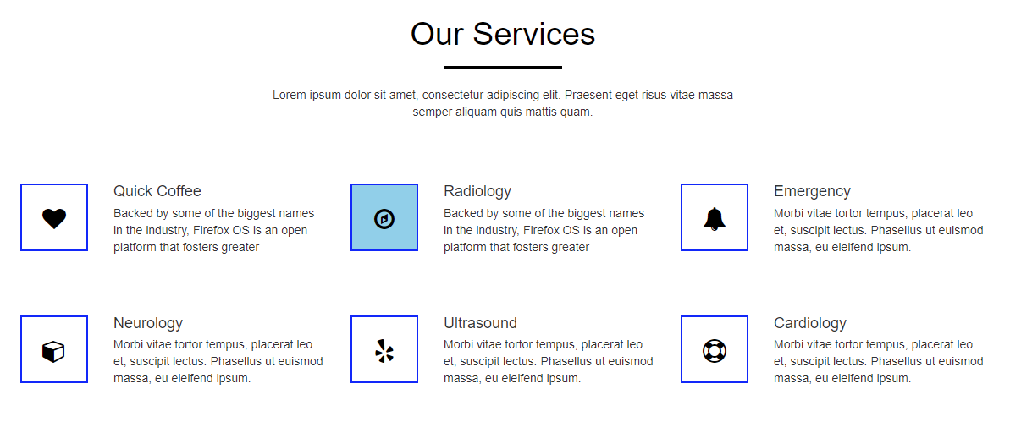

*Рис 1. Результат вёрстки адаптивного шаблона с использованием сетки и глифов*

Демонстрация результат работы — <https://inmovery.ru/lab6/index.html>

Код программы — <https://github.com/inmovery>/WebCourse

**Листинг HTML кода**

<!DOCTYPE html>  
<html>  
<head>  
 <meta charset="utf-8">  
 <meta name="viewport" content="width=device-width, initial-scale=1, shrink-to-fit=no">  
 <title>Work with Bootstrap</title>  
 <!-- <link rel="stylesheet" href="https://maxcdn.bootstrapcdn.com/bootstrap/4.0.0/css/bootstrap.min.css"> -->  
 <link rel="stylesheet" href="http://maxcdn.bootstrapcdn.com/font-awesome/latest/css/font-awesome.min.css">  
 <link href="bootstrap.min.css" rel="stylesheet">  
 <link href="styles.css" rel="stylesheet">  
</head>  
<body>  
 <section style="margin-top: 10%;">  
 <div class="container">  
 <div class="section-header">  
 <h2 class="section-title text-center wow fadeInDown">Our Services</h2>  
 <p class="text-center wow fadeInDown">Lorem ipsum dolor sit amet, consectetur adipiscing elit. Praesent eget risus vitae massa <br> semper aliquam quis mattis quam.</p>  
 </div>  
  
 <div class="row">  
 <div class="features">  
 <div class="col-md-4 col-sm-6 wow fadeInUp" data-wow-duration="300ms" data-wow-delay="0ms">  
 <div class="media service-box">  
 <div class="pull-left">  
 <i class="fa fa-heart"></i>  
 </div>  
 <div class="media-body">  
 <h4 class="media-heading">Quick Coffee</h4>  
 <p>Backed by some of the biggest names in the industry, Firefox OS is an open platform that fosters greater</p>  
 </div>  
 </div>  
 </div>  
  
 <div class="col-md-4 col-sm-6 wow fadeInUp" data-wow-duration="300ms" data-wow-delay="100ms">  
 <div class="media service-box">  
 <div class="pull-left">  
 <i class="fa fa-compass"></i>  
 </div>  
 <div class="media-body">  
 <h4 class="media-heading">Radiology</h4>  
 <p>Backed by some of the biggest names in the industry, Firefox OS is an open platform that fosters greater</p>  
 </div>  
 </div>  
 </div>  
  
 <div class="col-md-4 col-sm-6 wow fadeInUp" data-wow-duration="300ms" data-wow-delay="200ms">  
 <div class="media service-box">  
 <div class="pull-left">  
 <i class="fa fa-bell"></i>  
 </div>  
 <div class="media-body">  
 <h4 class="media-heading">Emergency</h4>  
 <p>Morbi vitae tortor tempus, placerat leo et, suscipit lectus. Phasellus ut euismod massa, eu eleifend ipsum.</p>  
 </div>  
 </div>  
 </div>  
   
 <div class="col-md-4 col-sm-6 wow fadeInUp" data-wow-duration="300ms" data-wow-delay="300ms">  
 <div class="media service-box">  
 <div class="pull-left">  
 <i class="fa fa-cube"></i>  
 </div>  
 <div class="media-body">  
 <h4 class="media-heading">Neurology</h4>  
 <p>Morbi vitae tortor tempus, placerat leo et, suscipit lectus. Phasellus ut euismod massa, eu eleifend ipsum.</p>  
 </div>  
 </div>  
 </div>  
  
 <div class="col-md-4 col-sm-6 wow fadeInUp" data-wow-duration="300ms" data-wow-delay="400ms">  
 <div class="media service-box">  
 <div class="pull-left">  
 <i class="fa fa-yelp"></i>  
 </div>  
 <div class="media-body">  
 <h4 class="media-heading">Ultrasound</h4>  
 <p>Morbi vitae tortor tempus, placerat leo et, suscipit lectus. Phasellus ut euismod massa, eu eleifend ipsum.</p>  
 </div>  
 </div>  
 </div>  
  
 <div class="col-md-4 col-sm-6 wow fadeInUp" data-wow-duration="300ms" data-wow-delay="500ms">  
 <div class="media service-box">  
 <div class="pull-left">  
 <i class="fa fa-life-ring"></i>  
 </div>  
 <div class="media-body">  
 <h4 class="media-heading">Cardiology</h4>  
 <p>Morbi vitae tortor tempus, placerat leo et, suscipit lectus. Phasellus ut euismod massa, eu eleifend ipsum.</p>  
 </div>  
 </div>  
 </div>  
 </div>  
 </div>  
 </div>  
 </section>  
  
 <script src="https://code.jquery.com/jquery-3.2.1.slim.min.js"></script>  
 <script src="https://cdnjs.cloudflare.com/ajax/libs/popper.js/1.12.9/umd/popper.min.js"></script>  
 <script src="https://maxcdn.bootstrapcdn.com/bootstrap/4.0.0/js/bootstrap.min.js"></script>  
</body>  
</html>

**Листинг CSS кода**

.section-header {  
 margin-bottom: 50px;  
}  
  
.section-header .section-title {  
 font-size: 38px;  
 color: black;  
 position: relative;  
 padding-bottom: 20px;  
 margin: 0 0 20px;  
}  
  
.section-header .section-title:before {  
 content: "";  
 position: absolute;  
 width: 140px;  
 bottom: 0;  
 left: 50%;  
 margin-left: -70px;  
 height: 4px;  
 background: black;  
}  
  
#features {  
 padding: 100px 0;  
 background: black;  
}  
  
#features .media.service-box:first-child {  
 margin-top: 80px;  
}  
  
#services {  
 padding: 100px 0 75px;  
 background: black;  
}  
  
.media.service-box {  
 margin: 25px 0 36px;  
}  
  
.media.service-box .pull-left {  
 margin-right: 20px;  
}  
  
.media.service-box .pull-left > i {  
 font-size: 28px;  
 height: 67px;  
 line-height: 64px;  
 text-align: center;  
 width: 80px;  
 color: black;  
 border: blue 2px solid;  
 transition: background-color 400ms, background-color 400ms;  
 position: relative;  
 height: 80px;  
 line-height: 80px;  
}  
   
.media.service-box:hover .pull-left > i {  
 color: black;  
 background: skyblue;  
 cursor: pointer;  
}